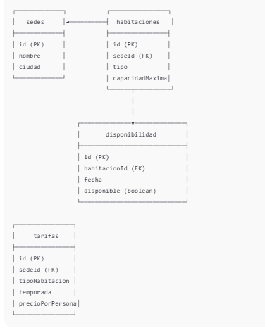

**Relaciones**

* Una **sede** tiene muchas **habitaciones** (1:N)
* Una **habitación** pertenece a una **sede**
* Una **habitación** tiene muchas **disponibilidades**
* Una **tarifa** pertenece a una **sede**

El sistema tiene 4 tablas principales:

* sedes: registra las ubicaciones físicas de los hoteles.
* habitaciones: define los tipos y capacidades de las habitaciones por sede.
* disponibilidad: indica si una habitación está disponible o no en una fecha.
* tarifas: define el precio por persona según tipo de habitación, sede y temporada.